Reto 2.
Instrucciones:
En equipos de tres a cuatro personas, creen una cheat sheet (hoja de referencia) que explique la estructura básica de un documento HTML. Esta cheat sheet será una herramienta visual para principiantes, con el objetivo de enseñarles los elementos esenciales de HTML.

*INTRODUCCIÓN A HTML. *

HTML, que signifia HyperTex Markup Language (Lenguaje de Mercado de Hipertexto), es
el lenguaje que se utiliza para estructurar el contenido en la web. Fue creado por Tim Berners-Lee en 1991 como parte de su trabajo en el desarrollo de la World Wide Web. HTML permie a los desarrolladores definir la estructura de las páginas web mediante el uso de etiquetas que indican como se debe presentar el contenido.
La primera versión de HTML fue lanzada en 1993, y desde entonces ha evolucionado a través de varias versiones. HTML5, la versión más reciente, se lanzó en 2014 y trajo consigo muchas mejoras, como nuevos elementos semánticos, soporte para multimedia y APIs que permiten una mayor interactividad en las páginas web.
¿Qué es HTML?
HTML es el lenguaje de merado estándar utilizando para crear y estructurar contenido en la web. Permite definir la estructura de las páginas web mediante el uso de etiquetas.
Estructura básica.
Un documento HTML se compone de elementos que incluyen:
- Encabezados.
- Párrafos.
- Enlaces.
- Imágenes.
- Listas.
- Tablas.

*Estructura Básica De Un Documento HTML. *

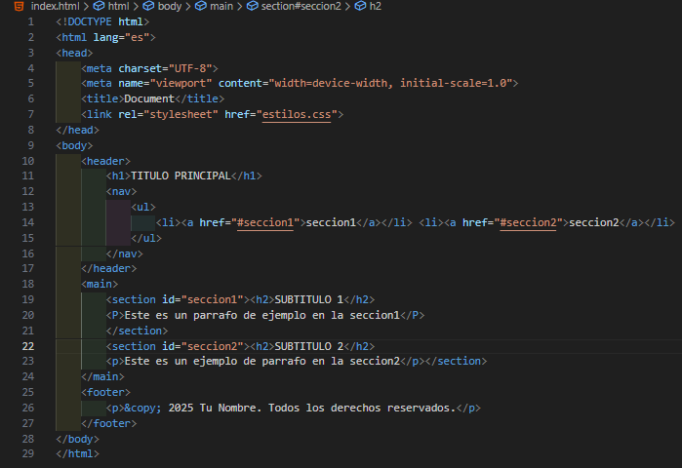

*Explicación De Los Elementos Básicos De Un Documento HTML*
- <!DOCTYPE html>: Declara que el documento es un archivo HTML5.

- <html lang="es">: Elemento raíz que contiene todo el contenido de la página.
El atributo lang especifica el idioma.

- <head> </head>: Contiene metadatos sobre el documento, como el título y enlaces a hojas de estilo.
METADATOS: Información sobre el documento
ENLACES A CSS: Incluir hojas de estilo externas con <link rel="stylesheet" href="estilos.css">

- <meta charset="UTF-8">: Define la codificación de caracteres del documento.

- <meta name="viewport" content="width=device-width, initial-scale=1.0">: Asegura que la página sea responsiva en dispositivos móviles.

- <title> </title>: stablece el título que aparecerá en la pestaña del navegador.

- <body> </body>: Contiene el contenido visible de la página web.

- <header> </header>: Sección para encabezados y navegación.
<nav> </nav>: menú de navegación.

- <main> </main>: Contenido principal del documento.

- <section> </section>: Sección temática dentro del contenido.

<h2>: Subtitulo.
<p>: Párrafos.

- <footer> </footer>: Información al pie de página, como derechos de autor.

*EJEMPLOS ADICIONALES. *

- LISTAS.
- <ol> </ol>: Listas ordenadas o desordenadas.
- <ul> </ul>: Organizar información.
<ul>
<li>Elemento 1</li>
<li>Elemento 2</li>
</ul>
- ENLACES.
- <a href=” Ingresar tu link.” </a>
<a href="https://www.ejemplo.com">Visita Ejemplo</a>

- IMÁGENES.
- <img src= “ruta de la imagen.jpg” alt="Descripción de la imagen">
<img src="imagen.jpg" alt="Una vista hermosa. ">

- FORMULARIOS.
Permite recopilar información del usuario:
- <input>
- <select>
- <textarea>
<form action="/enviar" method="post">
<label for="nombre">Nombre:</label>
<input type="text" id="nombre" name="nombre">
<input type="submit" value="Enviar">
</form>
*EJEMPLO DE LA PAGINA. *


